Reduceerventiel II
09-173
Teun Verheijen (stnr. 1021125) en Hugo Kevenaar (stnr. 1016814)
Samenvatting
In dit onderzoek is nagegaan of er bij reduceerventielen een lineair verband bestaat tussen de variatie van de uitgangsdruk en de gebruikte veerstijfheid bij lage veerstijfheden, waarbij het oppervlak van de zuiger constant is gehouden. Door gebruik te maken van een hefboom met variabele overbrenging werd het mogelijk verschillende lage veerstijfheden te verkrijgen. De conclusie van het onderzoek is dat de variatie van de uitgangsdruk lineair afneemt bij lagere veerstijfheden, met de kanttekening dat de verschillen marginaal zijn.

- Inleiding
De onderzoeksgroep van Dr.Ir. D.H. Plettenburg is al enkele jaren bezig met de ontwikkeling van kinderhandprotheses. Voor de aansturing van deze protheses wordt soms gebruik gemaakt van pneumatiek, dit met een werkdruk van 12 bar. De benodigde druk wordt verkregen door toepassing van CO₂-patronen, waarin een verzadigingsdruk van ca. 56 bar heerst. Een reduceerventiel zorgt voor verlaging van de druk.

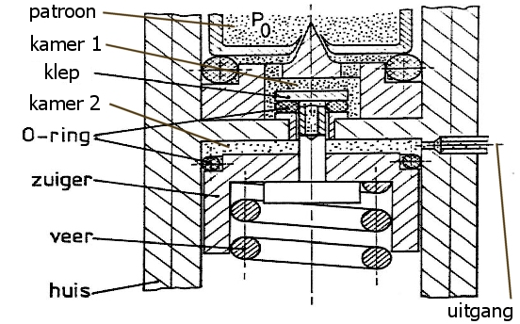
Figuur 1, Het reduceerventiel

Het reduceerventiel werkt als volgt: Aan de bovenzijde wordt een CO₂-patroon aangebracht, hierdoor ontstaat een druk van 56 bar boven de klep (zie fig. 1). De klep wordt daardoor omlaag gedrukt en sluit kamer 1 af. Aan de onderzijde van het ventiel bevindt zich een veer welke tegen de zuiger drukt. Deze kan op zijn beurt tegen de onderzijde van de klep drukken. De verschillende O-ringen zorgen voor een goede afdichting.

In het ventiel zijn drie krachten te onderscheiden, namelijk:
- De kracht op de klep, geleverd door de patroondruk.
- De kracht op de zuiger, geleverd door heersende druk in kamer 2.
- De veerkracht aan de onderzijde van de zuiger.

De veerkracht werkt tegengesteld aan de twee andere krachten. Bij aanvang wordt de klep open gedrukt door de veer, waardoor de druk in kamer 2 toeneemt. Deze toename zorgt voor een evenwichtssituatie van de drie bovengenoemde krachten.

Door afname van gas via de uitgang van kamer 2 zal daar de heersende druk afnemen. Op dat moment ‘wint’ de veerkracht het van de twee andere krachten en drukt de klep open. De druk in kamer 2 zal zich herstellen en de klep wordt weer dicht gedrukt. Dit proces blijft zich continu herhalen bij afname van gas. Het reduceerventiel zorgt er dus voor dat het mogelijk wordt gas af te nemen bij een ingestelde druk met geringe variatie.

Op dit moment is er een goed werkend exemplaar beschikbaar, welke echter te groot is om toegepast te worden bij kinderhandprotheses. Voor verder onderzoek naar het miniaturiseren van de ventielen is het gewenst te weten wat de invloed is van de verhouding van het zuigeroppervlak t.o.v. de veerstijfheid op de uitgangsdrukvariatie.
Voorgaand onderzoek heeft aangetoond dat voor hoge veerstijfheden een lineair verband is te vinden tussen de veerstijfheid en de standaard deviatie van de uitgangsdruk (zie referentie 1). Ons onderzoek spitst zich toe op de variatie van de druk bij lage veerstijfheden.

Onze hypothese luidt: “De variatie op de nominale waarde van de uitgangsdruk neemt lineair af met een toenemende verhouding van het zuigeroppervlak en de veerstijfheid.”
- Methode
Om de hypothese te kunnen toetsen willen we weten hoe de variatie van de druk uit het reduceerventiel zich gedraagt bij veerschillende veerstijfheden. De drukvariatie is het verschil tussen de gemeten absolute druk en de gemiddelde druk.
Om de verhouding tussen zuigeroppervlak en veerstijfheid te variëren hebben we het zuigeroppervlak constant gehouden en verschillende veerstijfheden toegepast.
Voor het verkrijgen van een bepaalde druk is een voorspankracht vereist. Bij een lage veerstijfheid is een relatief lange veer nodig om de benodigde voorspanning te realiseren. Uit praktisch oogpunt is het niet mogelijk lange veren te gebruiken aangezien deze grote neiging hebben te knikken. Als oplossing hiervoor maken we gebruik van het principe van een hefboom (zie fig. 2).
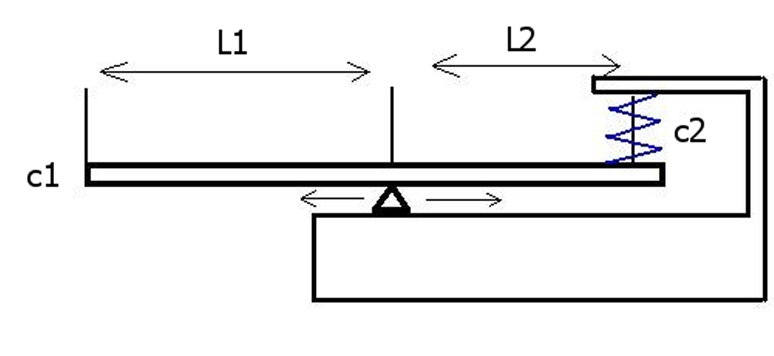$c_{1}=\frac{c_{2}}{{\left(L_{1}L_{2}\right)}^{2}}$
Figuur 2, Hefboom schematisch
09-173

De veerstijfheid aan het vrije uiteinde van de hefboom is het quotiënt van de veerstijfheid van de aangebrachte veer (c₂) en de verhouding van de lengtes L₁ en L₂ in het kwadraat (zie referentie 2).

Door voor c₂ een vaste veer te nemen en de overbrengingsverhouding L₁/L₂ te variëren is het mogelijk verschillende lagere veerstijfheden voor c₁ te verkrijgen. In de praktijk profiteren we van het feit dat de veerstijfheid kwadratisch afneemt met de verhouding, terwijl de benodigde voorspankracht slechts lineair toeneemt.

Wij hebben in eerste instantie vier metingen gedaan met veren variërend in veerstijfheid (zonder hefboom). Vervolgens hebben we gebruik gemaakt van de hefboom i.c.m. een vaste veer. Door nu de overbrengingsverhouding te variëren hebben we drie veerstijfheden gecreëerd (zie tabel 1). Twee waarden van de metingen met hefboom zijn zo dicht mogelijk bij bekende veerstijfheden gekozen om de mogelijke invloed van de hefboom te kunnen bepalen.
Veerstijfheden (N/mm)
zonder hefboom | met hefboom
 | 2.3
6.1 | 5.7
13.2 | 12.8
23.7
37.3
Tabel 1

De uitgangsdruk hebben we gemeten met behulp van een elektrische analoge druksensor, deze is gekoppeld via een meetversterker en A/D-converter aan een computer. De opstelling is vooraf geijkt met een onafhankelijke digitale drukopnemer. We hebben bij iedere meting de variatie van de druk rond de 10,0 bar gemeten. Tevens is de flow constant gehouden op 20 liter per uur.

Voor iedere veerstijfheid (zie tabel 1) hebben we drie metingen gedaan met een tijdsperiode van 2 seconden en een resolutie van 500 metingen per seconde. Als maat voor de spreiding hebben we de standaard deviatie per meting bepaald.
- Resultaten
In grafiek 1 hebben wij de waarden van de verschillende metingen uitgezet.
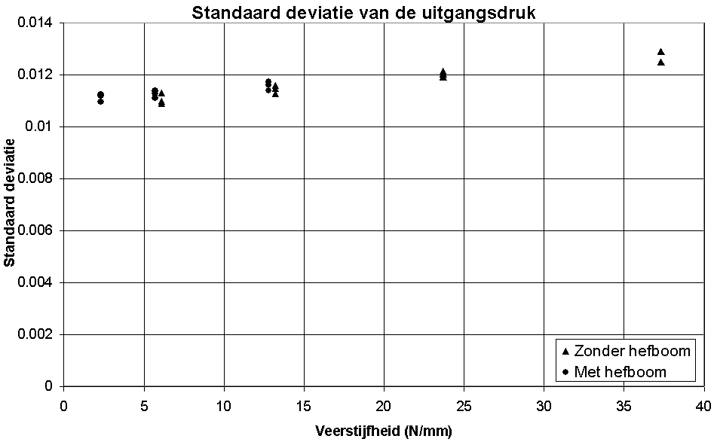
Grafiek 1
De waarden van de standaard deviaties gemeten met de hefboom lijken iets hoger te liggen dan in het vergelijkbare geval zonder de hefboom.
- Discussie en conclusies
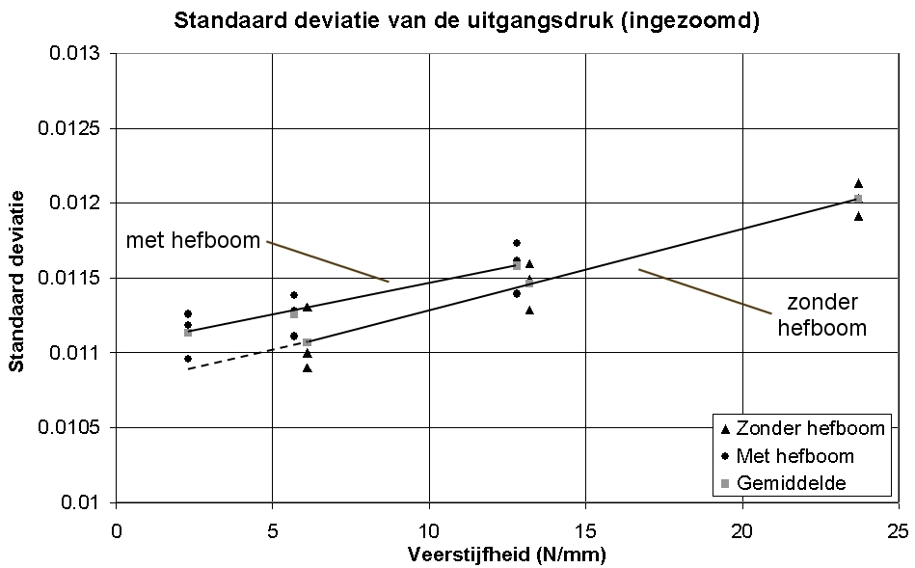
Grafiek 2
In grafiek 2 hebben we verder ingezoomd op de lage veerstijfheden, ook hebben we het gemiddelde per set van drie metingen toegevoegd. Door de gemiddeldes van de metingen met en zonder hefboom hebben wij een lijn getrokken.
Hier is duidelijker te zien dat de standaard deviatie met hefboom structureel hoger ligt en dus iets gecorrigeerd dient te worden. Op basis hiervan trekken we lijn zonder hefboom door (zie grafiek 2, stippellijn).

Op basis van het bovenstaande nemen wij de hypothese aan: “De variatie van de uitgangsdruk neemt lineair af met een toenemende verhouding van het zuigeroppervlak en de veerstijfheid.”

Ondanks dat uit de grafiek blijkt dat een lineair verband is aangetroffen moet in ogenschouw worden genomen dat de waarden van de standaard deviaties van de verschillende veerstijfheden dicht bij elkaar liggen.
- Referenties
- ’06-135 Minipaper Reduceerventiel’, T.F. ter Hoeven en L.H. Knape, december 2002, Delft
- ‘Werktuigkundige systemen’, J.C. Cool, 3e druk, 1997, Delftse Universitaire Pers, Delft

